Титульный листЗадание

РЕФЕРАТ

Разработка аппаратно-программного комплекса для внедрения ROS2

Руководитель ВКР – доцент, кандидат технических наук завидущий кафедрой Захаров М. В.

Выпускная квалификационная работа объемом ?? с. Содержит ?? рисунков, ?? источников и ?? приложений.

Ключевые слова: платформа, разработка, Raspberry Pi, STM32, ROS2, 3D печать, обучение, Linux.

Цель работы – разработать и собрать многофункциональную платформу для изучения ROS2.

Структура ВКР: состоит из введения, четырех глав, списка использованных источников, приложений.

В первой главе анализируется необходимость разработки платформы для изучения ROS2, рассматриваются готовые проекты и разрабатывается техническое задание на разработку платформы.

Во второй главе осуществляется проектирование платформы, и ее сборка. Описываются аппаратные элементы, принцип их выбора и методы работы с ними.

В третьей главе описывается разработка программного обеспечения платформы.

В четвертой главе представляются примеры лабораторных работ по изучению платформы ROS2, а также предоставляются методические указания по использованию этой платформы и работе с ее элементами.

|  |  |  |  |
| --- | --- | --- | --- |
|  | | | |
| « _ » 2022г. |  |  | А.Н. Крайников |
|  | (подпись) |  | (инициалы, фамилия) |

ОГЛАВЛЕНИЕ

Нормативные ссылки 5

Определения, обозначения и сокращения 6

Введение 7

1 Аналитиз проблемы 9

1.1 Актуальность проблемы 9

1.2 Постановка проблемы 10

1.3 Возможные пути решения 11

1.4 Описание пути решения 14

2 Проектирование и сборка аппаратной части 16

2.1 Разработка принципиальной схемы элементов 16

2.2 Моделирование корпуса 16

2.3 Изготовление манипулятора 16

2.4 Отладочная плата STM32F1 16

2.5 Микрокомпьютер RPI 4B 16

2.6 Разработка панели управления 16

3 Разработка программной части 17

3.1 Программа для передвижения робота 17

3.2 Программа для управления манипулятором 17

3.3 Программа для панели управления 17

3.4 Программа для интернет интерфейса 17

3.5 Программа для автономной навигации 17

4 Применение платформы в орбразовательном процессе 18

4.1 Примеры лабораторных работ 18

4.2 Методические указания к использованию робота 18

Заключение 19

Список использованных источников 20

# Нормативные ссылки

# Определения, обозначения и сокращения

ПО – программное обеспечение.

ПЛК – программируемый логический контроллер.

UART – универсальный асинхронный приёмопередатчик.

USART - универсальный синхронно/асинхронный приёмопередатчик.

I2C – последовательная асимметричная шина

SWD – интерфейс последовательной проводной отладки

Фреймворк – программная платформа, определяющая структуру программной системы; программное обеспечение, облегчающее разработку и объединение разных компонентов большого программного проекта.

ROS2 – фреймворк для программирования робототехники

# Введение

(Обоснование темы, актуальность) В данной работе рассматривается тема разработки аппаратно-программного комплекса для внедрения «ROS2». ROS2 – это фреймворк для программирования в сфере робототехники, который значительно упрощает процесс программирования на всех его этапах от начала работки до поддержки итогового продукта и его развития. ROS2 также является усовершенствованной версией фреймворка ROS. Оба фреймворка могут применяться на идентичных аппаратных базах и различаются лишь инструментальной базой программного уровня.

Причиной рассмотрения данной темы, иначе говоря – проблемой, можно выделить: низкий уровень обучения студентов соответствующих направлений инновациям в области робототехники и автоматизации.

Актуальность данной проблемы основывается на предполагаемых последствиях. Одним из наиболее важных последствий можно выделить: снижение уровня актуальности знаний и умений выпускников соответствующих направлений подготовки, что в свою очередь может привести к снижению качества выпускаемой продукции, производимой с помощью автоматизации технологических процессов, снижению безопасности на производстве и снижению скорости развития соответствующих сфер.

(Цель и Задачи) За цель можно определить: разработать аппаратно-программный комплекс для изучения фреймворка ROS2.

Задачи можно выделить следующие:

- наличие манипулятора, имитирующего промышленные аналоги;

- возможность изучения и изменения аппаратной части платформы;

- возможность внедрения ROS и его изучения;

- доступность элементарной базы, для ремонта и усовершенствования;

- сравнительно низкая стоимость.

(Оценка современного состояния решаемо задачи) Существуют различные способы решения данной проблемы, но общим для них является то, что необходимо усовершенствование процесса обучения студентов, обучающихся на соответствующих специальностях, путем внедрения теории и практики работы с системой ROS2.

Проанализировав готовые решения, можно сделать вывод, что на рынке не представлены или представлены в малом количестве решения, которые удовлетворяют нашей проблематике. Однако мы имеем возможность самостоятельно собрать платформу, подходящую под нашу проблематику.

(Основание и исходные данные) За исходные данные при разработке можно принять документацию на схожие проекты или используемые проекты. Основанием для данной темы будем считать условно низкий процент инновационных дипломных проектов.

(Методы и средства) Наиболее действенным методом решения поставленной проблемы, будет внедрение в учебный процесс дисциплины или тем, в уже используемые дисциплины, связанные с новейшими технологии в области робототехники и автоматизации. Для проведения подобных занятий будет необходима платформа для практического применения полученных на теории навыков.

(Ожидаемые результаты) Среди ожидаемых результатов можно выделить большую вовлеченность студентов в использование современных технологий автоматизации и получение платформы для изучения фреймворка ROS2 и сопутствующих

## 1 Аналитиз проблемы

### 1.1 Актуальность проблемы

На данный момент «перспективы индустрии робототехники в мире оптимистичны» о чем сказал Милтон Гэррии в свое обращении от 17 июня 2021 года. Эти перспективы также передаются на область промышленной робототехники в России. Например, по итогам 2019 года в России было продано на 40% больше промышленных роботов по сравнению с 2018 годом, подобные темпы развития сохраняются и по нынешнее время.

Одна из причин развития промышленной робототехники заключается в том, что роботизированное и автоматизированное производство обладает большей надежностью, по отношению к ручному труду. Выгодность вложений в промышленную робототехнику показала пандемия 2020 года, по итогам которой большинство «робокомпаний» (68%) получили большую выручку чем на год ранее.

Вследствие актуальности развития промышленной робототехники в мире наблюдается рост проектов, связанных роботизацией в промышленной сфере. Например, юго-западный научно-исследовательский институт и команда «ROS-Industrial» разработали устройство, позволяющее промышленным роботам сканировать и манипулировать металлическими объектами. В основе программного кода данного проекта используется фрейворк ROS2.

На основе поставленной проблемы можно предполагать о возможных последствиях, если не уделять должное внимание данной проблеме.

Одним из возможных последствий является спад скорости развития сферы промышленной автоматизации. По оценкам всемирного экономического форума в 2018 году порядка 29% всех рабочих часов приходится на роботов, к 2025 году эта доля превысит половину. Уже сейчас роботы выполняют 31% всех работ, связанных с физическим трудом. На данный момент по информации «World Robotics 2019» в среднем в мире на 10 000 рабочих промышленной сферы приходится 99 роботов в то время, как в России на 10 000 работников всего 5 роботов. Это нам показывает не только спад скорости развития автоматизации производств в России относительно других стран, но и показывает сферу в которой Россия нуждается в инновациях.

Используя полученные данные, можно смело предположить, что главный тренд автоматизации – это роботизация.

### 1.2 Постановка проблемы

Использование фреймворка ROS 2 позволяет упростить процесс роботизации, а соответственно и автоматизации, в производстве, благодаря своей архитектуре. Также, как показала нам пандемия, очень важным качеством для автоматизированного производства является адаптивность и масштабирование самого производства. Благодаря распределенной структуре кода ROS2 позволяет упростить видоизменение производства, что влияет на его адаптивность под спрос продукции.

Однако на данный момент во многих учебных планах направлений автоматизация технологических процессов и производств не предусмотрено изучение основ робототехники и фреймворка ROS2, как одного из самых популярных в данной сфере. Из чего можно сделать вывод, что выпускники данного и подобных направлений обладают сниженным уровнем знаний об инновациях и не имеют навыков работы с ними

Основываясь на перечисленных выше факторах и факта моего обучения по направлению автоматизации технологических процессов и производств была поставлена проблема низкого уровня обучения студентов соответствующих направлений инновациям в области робототехники и автоматизации.

В данном случае мы будем говорим об узконаправленном решении проблемы не преподавания инновационных технологий в сфере промышленности. Мы будем рассматривать инновации в промышленности именно на примере роботизации промышленности, как на одной из наиболее актуальных темы.

### 1.3 Возможные пути решения

Выделенная проблема может быть решена несколькими путями. Если учитывать, что полноценно изменить учебный процесс является достаточно сложной задачей, можно дополнить учебный процесс новыми дисциплинами, связанными с робототехникой и роботизацией производства. Данный путь решения имеет возможность повлиять на нашу проблематику в лучшую сторону, однако он может увеличить нагрузку на студентов, что в результате может привести к худшему уровню обучения другим предметам. Поэтому данный путь не подходит.

Намного более выгодным путем решения будет усовершенствование уже преподаваемых дисциплин, иначе говоря, их актуализация. Примерами данных дисциплин являются дисциплины, связанные с программированием микроконтроллеров и микрокомпьютеров. В рамках данных дисциплин можно рассматривать различные фреймворки, операционные системы (ядра) и паттерны программирования, применяющиеся в робототехнике. В рамках дисциплин связанных с использованием программируемых логических контроллеров есть возможность рассматривать их применение на примере роботов-манипуляторов, которые наиболее активно используются при роботизации производств. При изучении аппаратной части автоматизированных систем можно уделять больше внимания роботизированным системам, как подвиду автоматизированных систем, в том числе использованию пневмоприводом и электроприводов не как исполнительных органов, реагирующих на изменение показаний датчиков с помощью регуляторов, а как органов, реагирующих на изменение среды через более сложные датчики (камеры и лидары) и через более сложные с программной стороны системы регулирования.

Далее нам необходимо уточнить путь нашего решения, а именно то, на основе какой элементной базы будет происходить обучение данным дисциплинам. В данном случае принимается за аксиому то, что корректировка дисциплин приведет к необходимости изменение аппаратной базы, а также то, что лучшим решением является корректировка как теоретической части дисциплин, так и практической.

Давайте рассмотрим наборы для изучения фрейворка ROS2, тем самым конкретизировав нашу тему на внедрение изучения фремворка ROS2 в процесс обучения, как тему, решающую поставленную нами более широкую проблему.

Одним из самых популярных наборов для изучения ROS в России является набор «TurtleBro». Стоимость и комплектацию данного набора можно наблюдать на рисунке 2.1.

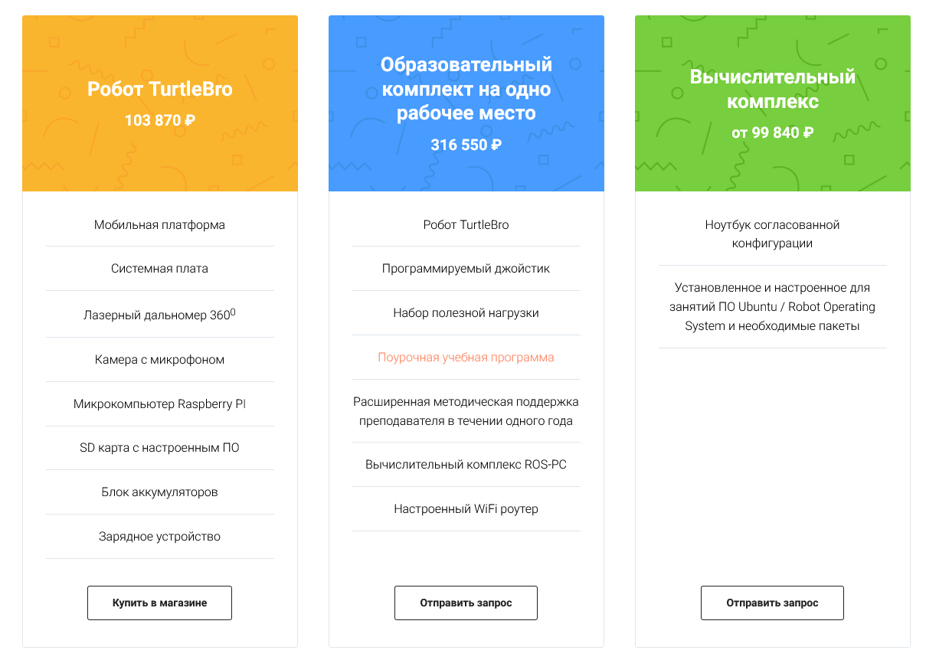

Рисунок 2.1 – Комплектации набора «TurtleBro»

Одним из самых популярных в мире комплектов для изучения ROS2 является набор «TurtleBot». Стоимость и комплектации данного работа вы можете наблюдать на рисунке 2.2.

Рисунок 2.1 – Комплектации набора «TurtleBot»

После краткого анализа самых популярных предложений на рынке следует перейти к расчету стоимости самостоятельной сборки набора. При расчете стоимости принимались самые дешевые предложения на рынке, элементы стоимостью ниже пятисот рублей не рассчитывались, так как была поставлена задача рассчитать ориентировочную, а не точную стоимость набора. Комплектация и стоимость элементов можно наблюдать в таблице 2.1.

Таблица 2.1. – Комплектация набора собственной сборки

|  |  |
| --- | --- |
| Название элемента | Стоимость, руб. |
| Raspberry Pi 4 В | 9 500 |
| Lidar Delta 2A | 4 800 |
| STM32F1 (Driver) с MPU6050 | 4 200 |
| Камера с IR-CUT | 1 150 |
| Аккумуляторный блок | 4 500 |
| Платформа с двигателями | 5 400 |
| Две катушки филамента для 3D принтера | 3 000 |
| Набор серводвигателей | 4 000 |
| Блок питания/заряда | 1 200 |
| Итого | 37 750 |

Исходя из рассчитанной стоимости, можно прогнозировать итоговую стоимость проекта до 50 тысяч рублей, что почти в два раза меньше, средней стоимости минимального комплекта на рынке. Однако стоит учитывать, что качество данного комплекта будет значительно ниже, нежели у коммерческих аналогов, а также в стоимость не включены многие пункты, например работа разработчика и работа сборщика.

В данном случае оптимальный выбором будет собрать комплект самостоятельно по причине более низкой стоимости и более простого/дешёвого ремонта, который будет необходим в процессе постоянного использования студентами комплекта для изучения.

### 1.4 Описание пути решения

Необходимо более точно описать выбранное решение.

Решение по самостоятельной сборке комплекта для изучения ROS2 с целью создания учебно-методического комплекса можно условно разделить на 3 этапа: проектирование, сборка, написание методического материала.

Первый этап – это проектирование. На этапе проектирование необходимо разработать систему робота, определить используемые аппаратные и программные элементы с учетом возможности расширения комплекта дополнительными элементами и учетом возможности быстрого и дешёвого ремонта, рассчитать итоговую стоимость комплекта

На втором этапе необходимо произвести сборку и программирование робота. Важными аспектами является ведение документа, описывающего сборку, а также комментирование программного кода.

Третий этап подразумевает написание лабораторных работ и дидактического материала, которые могут использоваться в процессе обучения.

## 2 Проектирование и сборка аппаратной части

### 2.1 Разработка принципиальной схемы элементов

Пункт 2.1.

### 2.2 Моделирование корпуса

Пункт 2.2.

### 2.3 Изготовление манипулятора

Пункт 2.2.

### 2.4 Отладочная плата STM32F1

Пункт 2.2.

### 2.5 Микрокомпьютер RPI 4B

Пункт 2.2.

### 2.6 Разработка панели управления

Пункт 2.2.

## 3 Разработка программной части

### 3.1 Программа для передвижения робота

Пункт 2.1.

### 3.2 Программа для управления манипулятором

Пункт 2.2.

### 3.3 Программа для панели управления

Пункт 2.2.

### 3.4 Программа для интернет интерфейса

Пункт 2.2.

### 3.5 Программа для автономной навигации

Пункт 2.2.

## 4 Применение платформы в орбразовательном процессе

### 4.1 Примеры лабораторных работ

Пункт 2.1.

### 4.2 Методические указания к использованию робота

Пункт 2.2.

# Заключение

Заключение.

# Список использованных источников

1. Название со страницы [Электронный ресурс]: [офиц. сайт] / Электрон. дан. – Режим доступа: ссылка на сайт, свободный (дата обращения: 24.12.2021). – Загл. с экрана.
2. Роботизация промышленного производства на базе искусственного интеллекта [Электронный ресурс]: [офиц. сайт] / Электрон. дан. – Режим доступа: https://cyberleninka.ru/article/n/robotizatsiya-promyshlennogo-proizvodstva-na-baze-iskusstvennogo-intellekta/viewer, свободный (дата обращения: 24.12.2021). – Загл. с экрана.
3. Команда ROS-Industrial разрабатывает роботизированное устройство для улучшения машинного зрения [Электронный ресурс]: [офиц. сайт] / Электрон. дан. – Режим доступа: https://robroy.ru/komanda-ros-industrial-razrabatyivaet-robotizirovannoe.html, свободный (дата обращения: 24.12.2021). – Загл. с экрана.
4. Промышленные роботы в России [Электронный ресурс]: [офиц. сайт] / Электрон. дан. – Режим доступа: https://www.tadviser.ru/index.php/Статья:Промышленные_роботы_в_России, свободный (дата обращения: 24.12.2021). – Загл. с экрана.
5. АСУ ТП (рынок России) [Электронный ресурс]: [офиц. сайт] / Электрон. дан. – Режим доступа: https://www.tadviser.ru/index.php/Статья:АСУ_ТП_(рынок_России), свободный (дата обращения: 24.12.2021). – Загл. с экрана.
6. TurtleBro [Электронный ресурс]: [офиц. сайт] / Электрон. дан. – Режим доступа: http://www.turtlebro.ru/, свободный (дата обращения: 24.12.2021). – Загл. с экрана.
7. ROBOTIS TURTLEBOT [Электронный ресурс]: [офиц. сайт] / Электрон. дан. – Режим доступа: https://robotgeeks.ru/collection/robotis-turtlebot, свободный (дата обращения: 24.12.2021). – Загл. с экрана.

СВЕДЕНИЯ О САМОСТОЯТЕЛЬНОСТИ ВЫПОЛНЕНИЯ РАБОТЫ

Выпускная квалификационная работа «Разработка-аппаратного программного комплекса для внедрения ROS2» выполнена самостоятельно.

Используемые в работе материалы и концепции из публикуемой литературы и других источников имеют ссылки на них.

Электронный экземпляр выпускной квалификационной работы в формате pdf размещен на странице онлайн-курса «ГИА_15.03.04 Автоматизация систем управления производством (21–22)»

|  |  |  |  |
| --- | --- | --- | --- |
|  | | | |
| « » 2022г. |  |  | А.Н. Крайников |
|  | (подпись) |  | (инициалы, фамилия) |